HORVÁTH TÍMEA
Mezőgazdasági mérnök
BSc, 3. félév
Szegedi Tudományegyetem
Mezőgazdasági Kar
Témavezető:
Dr. Lantos Ferenc
adjunktus, SZTE MGK

A Spirulina és Chlorella algafajok hatása a talajállapot megőrzésére a paprikahajtatásban

Magyarországon a legfontosabb zöldség az édes paprika (Capsicum annuum L.). Napjaink mezőgazdaságában igen fontos tényező a talajtermékenység megőrzése. A növénytermesztés során a talaj tápanyag kiegészítésére szerves-, illetve műtrágyák használhatunk fel. Kísérletünkben, a 2012-es esztendő nyári paprikahajtatási időszakban komplex Biofluid készítményt, valamint egy Spirulina és Chlorella alga fajokat tartalmazó természetes trágyát alkalmaztuk. Kontrollként mikroelemeket is tartalmazó Poly-feed N:16; P₂O₅:9; K₂O:26 komplex műtrágyát juttatunk ki a paprikák számára. A termesztés végén a talajminták értékei alapján a termőtalaj humuszállapotát, illetve nitrogén tartalmú vegyületeit elemeztük.
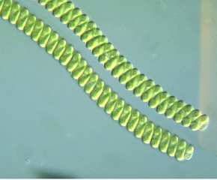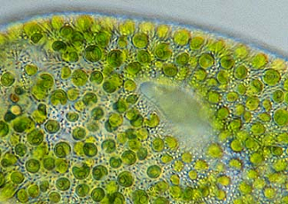
1. kép. A Spirulina (bal) és Chlorella (jobb) zöldalga fajok sejtfelépítése
A 2012-es esztendő kísérleti eredményei egyértelműen bizonyították, hogy a talajállapot megőrzésére az Organic Green Gold zöldalga készítmény, a Biofluid gilisztahumusz kiegészítéssel az intenzív paprikahajtatás területén célszerű alkalmazni. Eredményességének elemzésére azonban több év termesztési tapasztalata szükséges. Mindannyiunk véleménye azonban közös abban, hogy: „ A természetes talajállapot visszaállítása olyan környezetbarát anyagok alkalmazásával történhet, melyek növelik a talaj termelőerejét, ugyanakkor nem veszélyeztetik a környezetet, és visszaállítják az eredeti ökoszisztémát, amelyet az iparszerű termeléssel eddig folyamatosan irtottunk.” (Jakob Neyer).

